新 书 推 荐

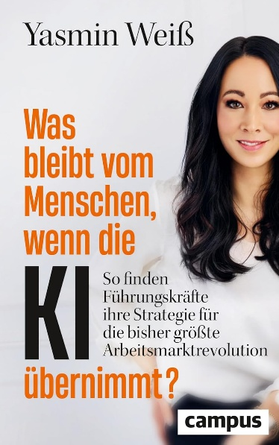
中文书名：《当AI接管工作，人还剩下什么？：领导者应对未来职场革命的战略指南》
英文书名：WHAT WILL REMAIN OF HUMANITY WHEN AI TAKES OVER?
作 者：Yasmin Weiß
德语书名：Was bleibt vom Menschen, wenn die KI übernimmt?: So finden Führungskräfte ihre Strategie für die bisher größte
出 版 社：Campus Verlag
代理公司：ANA/Brady
页 数：224页
出版时间：2026年8月
代理地区：中国大陆、台湾
审读资料：电子稿
类 型：经管

德国亚马逊畅销书榜排名（2026.08）：
#2 in Project Management (Books)
#3 in Knowledge Management
#3 in Information Management

内容简介：

从哪个时刻起，人工智能真正开始改变职场？是AI开始能够自己行动的那一刻。

当前，各类AI智能体、数字人和机器人正在成为我们新的“同事”。它们能够持续分析信息、拆解任务、执行流程，甚至彼此协作。作者认为，我们正在从将AI当作工具的阶段过渡到人与机器组成团队的阶段。在未来职场，谁能成为 AI Augmented Professional（AI增强型职业人）——把人的经验、判断力和创造力与AI的数据处理、分析和执行能力结合，谁就能与别人拉开差距。对普通职场人，尤其是知识工作者和刚进入职场的年轻人来说，这本书具有很大的价值：它能够帮助他们重新判断哪些能力在这个时代更加重要或不重要、哪些工作可以交给AI。最终他们能了解如何保持自己不可替代的价值。作者甚至提醒，未来真正可靠的职业安全感将越来越少来自某一个稳定职位，而来自持续学习、重新定位和找到下一份工作的能力。

而对企业管理者来说，这本书讨论问题似乎也很迫切：当你的团队里开始出现不会疲倦的数字员工，作为管理者，究竟该怎么带队？作者提出了“混合型员工队伍”、“双重团队能力”、“Agentic Organization”等概念，讨论怎样重新划分人与机器的任务边界，怎样管理AI智能体，以及企业如何让员工从被AI替代的焦虑中走向与AI协作。她认为技术本身并不会自动决定AI最终带来裁员还是增长，关键仍在管理者如何使用由AI释放出来的生产力：是单纯削减成本，还是投入更高价值的人类工作。

【卖点】

·从“会用AI”进一步讲到“如何管理AI员工”：本书关注下一阶段已经开始出现的变化：AI智能体自主执行任务、人机混合团队，以及管理者从“管理过程”转向“编排结果”。企业管理者可以思考AI真正进入企业流程之后的组织与人才战略。

·同样面向年轻职场人，回答“未来靠什么保住竞争力”：对于担心AI冲击岗位、职业路径越来越不确定的人，这本书提供了一套重新规划个人竞争力的思路。

***

人工智能正在以前所未有的方式改变工作模式，其影响远超此前任何一次技术革命。因为这一次，技术改变的不只是流程，还有知识工作本身，也重新定义了管理者的角色。人工智能专家雅斯敏·魏斯教授指出，这场变革本质上是一场管理革命，既带来挑战，也创造了新的可能。

她以扎实的研究和丰富的实践经验，解析未来职场的新规则，帮助读者理解哪些能力、思维方式和个人品质在AI时代依然不可替代；领导者的角色将如何发生变化；管理者又需要掌握哪些关键工具，才能保持影响力与工作效率。这是一本帮助读者理解未来工作、主动拥抱变化并塑造未来职场的行动指南。

作者简介：


雅斯敏·魏斯（Yasmin Weiß）博士，是德国人工智能与未来工作领域的权威专家之一。她不仅是工商管理教授，也是企业顾问，并担任多个监事会和咨询委员会成员。她长期研究人工智能如何改变工作方式（未来工作），以及未来人才需要具备的核心能力（未来技能）。她曾获得“数字领导力奖”（Digital Leader Award）等多项荣誉，并入选“塑造德国未来的50位女性”（Top 50 Women Shaping Germany’s Future）和科学与社会领域“40岁以下40位杰出人物”（Top 40 under 40）。同时她还运营关于未来工作、未来技能与人工智能的播客。

目录：

序言 9
引言 18

第一部分
看懂正在发生什么
第1章 我们现在身处何处？ 43
第2章 接下来会发生什么？ 51
第3章 谁真正会受到影响？ 73

第二部分
找到当下真正需要回答的问题
第4章 我们现在必须学会什么？ 103
第5章 我们正迎来怎样的历史性机遇？ 125
第6章 哪些风险绝不能忽视？ 137
第7章 当AI接管更多工作，人类还剩下什么？ 161

第三部分
主动塑造，而非被动应对
第8章 在这个新世界里，我们该如何领导？ 183
第9章 人类工作的未来将走向何方？ 211
第10章 结语 217

致谢 222
注释 224
作者简介 227

感谢您的阅读！
请将反馈信息发至：版权负责人
Email：Rights@nurnberg.com.cn
安德鲁·纳伯格联合国际有限公司北京代表处
北京市海淀区中关村大街甲59号中国人民大学文化大厦1705室, 邮编：100872
电话：010-82504106, 传真：010-82504200
公司网址：http://www.nurnberg.com.cn
书目下载：http://www.nurnberg.com.cn/booklist_zh/list.aspx
书讯浏览：http://www.nurnberg.com.cn/book/book.aspx
视频推荐：http://www.nurnberg.com.cn/video/video.aspx
豆瓣小站：http://site.douban.com/110577/
新浪微博：安德鲁纳伯格公司的微博_微博 (weibo.com)
微信订阅号：ANABJ2002


